Қысқа мерзімді жоспар

Күні: |  | Пәні дүниетану |  | Сыныбы 1
Тақырыбы | Өсімдіктердің адам өміріндегі маңызы
Мақсаты | 1.Өсімдіктер тіршілігі туралы алған білімдерін жүйелеп табиғатты қорғауға қажетті білім біліктерін бекіту, тереңдету. Өсімдік тіршілік иелерінің денсаулығын қорғаушысы екенін ұғындыру  2. Оқушылардың ой - өрісін, танымдық қабілеттерін дамыту, сөздік қорын молайту.  3. Табиғатты сүюге тәрбиелеу.
Күтілетін нәтиже | Топқа бөлінуді үйрене отырып, қызығушылығы артады; өсімдіктердің адам өміріндегі маңызы туралы түсінік қалыптасады, топта бірлесе отырып жұмыс жасайды
Түйінді идеялар (кілтті сөздер) | Ізден, талпын,ерінбе  Шешілер сонда түйінде.
Әдіс -тәсілдер | «Лездеме», «Тақырыптық түйінді сөз», «Ойлан, жұптас, бөліс» «Дананың кілттері»
Ресурстар | Плакаттар, конверт,
Сілтеме | орта мерзімді жоспар, Дүниетану 1 сынып оқулығы, суреттер, тапсырмалар, интернет материалдары
Сабақ кезеңдері: | Сабақ барысы |  | Оқушының іс-әрекеті |  | Бағалау
Кіріспе  3 мин  7 мин | Ұйымдастыру Отшашу  Сыныпты жұлдызшалар арқылы 3 топқа топтастыру;  Үй тапсырмасы  1.«Өсімдіктердің жануарлар тіршілігінде алатын орны» 3 топтан мазмұны сұралады.  2.Топ мүшелері бір-біріне сұрақтар қояды.  3.«Лездеме» әдісі арқылы сұралады.  4. Сұрақ - жауап:  - Табиғатты нелер құрайды?  - Аспан, ай, күн, жұлдыз, тау, тас, ағаш, көл, аң, жануарлар.  - Табиғат нешеге бөлінеді?  - Тірі табиғатты ата. – Өсімдік, жануарлар, адам.  - Өлі табиғатты ата. – Жер, ай, су, күн, ауа, күннің жылуы, жарығы.  Ендеше өсімдік табиғаттың бір бөлігі екен. Өсімдіктер орманда, далада, тауда да, суда да өседі. |  | Оқушылар тақырып бойынша білетін мәліметтерін ортаға салады,бірінің жауабын бірі толықтырады,  Конвертте сөздері жасырылған, бір оқушы тақтаға шығып сол сөзді жасырады. Қалған оқушылар сол сөздің жауабын табады. |  | 3 шапалақ  «Басбармақтар» арқылы бағасын береді.
Тұсаукесер  Ой қозғау  5 мин | «Тақырыптық түйінді сөз»  Интерактивті тақтаға бірнеше сөздер топтамасы ұсынылады. «Өсімдіктер, жануар, адам, қорғау, мүшелері, көбеюі, маңызы, өміріндегі» |  | Оқушылар сөз топтамаларынан жаңа сабақтың тақырыбын табады. |  | Жаңа сабақ тақырыбын ашуда белсенді қатысып отырған әрбір оқушыны мадақтап, ынталандырамын..
Негізгі бөлім  Мағынаны тану кезеңі  7 мин  7 мин  2 мин | Слайд арқылы түсіндіріледі  Қазақстан табиғаты өсімдіктерге де бай. Маман ғалымдардың деректері бойынша елімізде өсімдіктердің 15 мыңдай түрі бар.Сонымен бірге жануарлар үшін қорек, баспана. Ал адам тағам, үй, жиһаз, ауырғанда ем ретінде пайдаланады.  Топтық жұмыс  І топ Жеміс-жидек (суреттермен)  ІІ топ Көкөніс (жазады)  ІІІ топ Дәрілік өсімдіктер  (сурет)  Сергіту сәті: Көңілді би  «Ойлан, жұптас, бөліс»  Адамдар қағазды қайдан алады?  (бейнеролик көрсетіледі) |  | Орман адамға керекті шикізат – ағаш береді. Ол үй тұрғызуда, кеме, ауыл шаруашылығында, машина жасау өнеркәсібінде, темір жол транспортында (шпал, вагон), ағаш ыдыстар жасауда пайдаланылады.  «Ойлан, жұптас, бөліс» әдісімен сұрақты топта талқылайды. |  | Суреттермен классификация құрады.  Бірін-бірі ауызша бағалайды
Қорытынды  - мин | «Дананың кілттері»  Егер де...кілті Жер бетінде өсімдіктер өспесе не болар еді?  Тағы қалай? Кілті Сызғышты әр қырынан таныту  Қиыстыру кілті Кесе мен қайықтың ортақ қасиетін біріктіру |  |  |  | 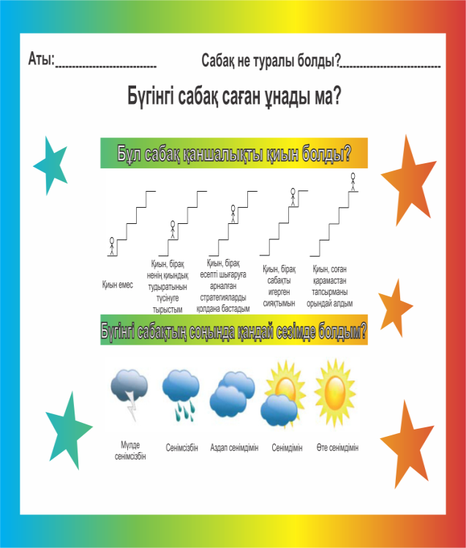Әр топтың берген жауаптарын табиғат құбылыстарымен бағалайды.
Үйге тапсырма  2 мин | Тақырыпқа байланысты қосымша іздену
Рефлексия  2 мин | 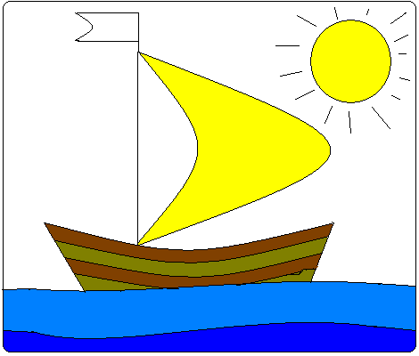  *Егер саған сабақ ұнаса, бүгінгі сабақты жақсы түсінсең және берілген тапсырмалар бойынша жақсы нәтиже көрсетсең онда желкенді қайықтың жалауын жасыл түске боя;  *Егер саған сабақта қиын болып бірақ сен сол қиындықтарды жеңіп , берілген тапсырмаларды дұрыс орындасаң онда желкенді қайықтың жалауын сары түске боя;  *Егер сабақта саған қиындық келтірген тапсырмалар болып сен оны орындай алмасаң, мұғалімнің көмегі керек болса, онда желкенді қайықтың жалауын қызыл түске боя:

